桌面级三轮全向移动小车
项目计划书
编写： | 朱思源、覃钰莹、黄敏
审核：
日期： | 2026年1月5日
负责人： | 朱思源

目录
1.简介 1
1.1.项目背景： 1
1.2.项目目的： 1
1.3.参考文献： 1
2.技术路线 3
2.1.软件： 3
2.2.硬件： 4
2.3.结构： 4
3.项目计划 10
3.1.项目团队 10
3.2.成本估计 11
3.3.进度表 13
4.项目验收标准 15

简介

项目背景：
目前市面上常见的入门级蓝牙小车（如淘宝通用套件）普遍存在以下痛点：
- 工程化程度低：硬件集成粗糙，常采用裸露的“飞线”连接方式，线束杂乱且缺乏基本的捆扎与应力释放设计。这导致在运动或振动中连接器易松动、线材易疲劳断裂，供电与信号稳定性差，整体结构脆弱，故障率高。
- 软件架构缺失：配套代码多为单一文件的顺序“面条式”堆砌，硬件驱动、控制逻辑与用户交互高度耦合。缺乏清晰的分层（如驱动层、算法层、应用层）与模块化设计，导致代码可读性差、功能复用困难，任何修改都可能引发意外问题，严重阻碍二次开发与教学深化。
- 用户体验粗糙：往往仅提供最基础的遥控功能，缺乏运行状态提示（如电量、实时速度、连接状态）等直观反馈。外观多为开放式裸板或简易亚克力叠层，缺乏一体化封装与人性化设计，使得产品显得廉价、不稳固，且操作互动感薄弱。
- 基于公司对新人的培养要求，本项目组计划以“三轮差速底盘”为核心载体，不追求车体体积的盲目扩大，而是追求单位体积内的技术密度与工艺完成度。我们将挑战在有限的尺寸内，实现稳定的直线循迹、丝滑的蓝牙操控以及极具科技感的外观封装。

项目目的：
本项目旨在设计并研发一款具备工业级研发标准的桌面级三轮全向移动小车（Micro-AGV）。本报告的编写目的在于：
- 验证标准化研发流程（SOP）：借此项目跑通从需求分析、GitHub版本管理、PCB集成设计到结构堆叠的全套正规军研发流程，摒弃“飞线+胶带”的作坊式开发。
- 建立技术基线：针对三轮底盘的运动学特性，验证PID闭环控制算法与蓝牙通信协议的可靠性，为后续更复杂的自动化项目积累底层驱动库。
- 产品化尝试：在通用裸机底盘的基础上，通过工业设计赋予其完整的外观防护与交互逻辑，探索从“功能原型”向“交付级产品”跨越的可行性。

参考文献：
- 解铁陶。基于STM32单片机的巡检机器人自动避障控制方法[J].工业控制计算机，2025,38(11):160-162+167.
- 盛梓轩,康姝,张龙辉,等. 基于STM32的导盲智能小车的设计[J].现代信息科技,2025,9(19):6-10+15.
- 关志艳. 基于HC-05的小车跟随行驶系统的设计与实现[J].山西电子技术,2025,(01):7-9+44.
- 于子涵,郭颖,郭志彬,等. 基于STM32F103的脑控小车设计[J].电子制作,2024,32(16):35-39.
- 唐志军,何欣荣. 基于STM32单片机的智能小车设计[J].电子制作,2024,32(01):36-41.
- 潘良,佘小明,傅川,等.小型通用轮式电动底盘设计与试验[J].农机化研究,2023,45(09):240-244.
- 刘玉振,刘苏婧,张志超.大学生方程式赛车车架优化设计[J].农业装备与车辆工程,2025,63(04):72-75.
- 詹士成,周钊,袁宝文,等.电机悬置支架的模态性能和轻量化优化设计[J].北京汽车,2024,(02):1-6.

技术路线

软件：

软件框架：
本项目摒弃传统的“前后台”裸机开发模式，采用分层解耦设计思想，将系统划分为三层：
- 硬件抽象层(BSP/HAL)：基于STM32CubeMX生成的HAL库，封装GPIO、PWM、UART、Timer等底层外设，屏蔽硬件差异，提高代码移植性。
- 核心算法层：独立封装运动控制算法库，包含增量式PID控制器、运动学解算器及通信协议解析栈。
- 应用逻辑层：基于有限状态机(FSM)管理系统状态（待机/遥控/故障/急停），实现业务逻辑与底层驱动的完全解耦。

核心控制算法：

PID控制与动态补偿数值补偿：
针对直流减速电机的迟滞特性，本项目采用增量式PID(Incremental PID)算法。相比位置式PID，增量式算法仅输出PWM的变化量，对计算误差累积不敏感，且在系统受到严重干扰（如电机堵转）时，能有效防止积分饱和导致的“飞车”现象。

动态补偿：
- 死区补偿(Dead-Zone Compensation)：针对低廉直流电机在低占空比下无法启动的物理特性，我们在软件中引入死区补偿机制。通过实验测定电机的最小启动PWM阈值，在输出端叠加基础偏置电压，消除低速下的非线性响应，确保小车能以极低速度（如5cm/s）稳定爬行。
- 电压前馈补偿(Voltage Feedforward)：考虑到锂电池电压随电量消耗而下降，导致相同PWM下电机转速变慢。系统实时采集电池电压，动态调整PWM输出系数，确保满电与亏电状态下动力响应一致。

运动轨迹规划：
- 梯形加减速算法：为了避免电机直接全速启动带来的电流冲击和机械结构（3D打印件）的应力损伤，我们引入梯形速度规划。在目标速度发生突变时，通过插值算法使速度呈线性平滑过渡，实现“软启动”与“软停止”，提升运动平稳性。
- 差速同步策略：针对左右电机物理特性差异导致的跑偏问题，建立双闭环耦合控制模型。当检测到一侧车轮滞后时，不仅增加该侧油门，同时微调另一侧速度，确保双轮转速比严格符合运动学模型。

通信系统：
鉴于蓝牙通信环境存在干扰，本项目未使用CAN总线，而是设计了一套高可靠性的定长帧通信协议：
- 帧结构设计：采用0xA5帧头同步、功能字指令区分、数据段载荷传输、SumCheck和校验、0x5A帧尾结束的工业级格式。
- 状态机解析：接收端通过状态机（Wait_Header->Rx_Body->Checksum）进行数据包解析，有效过滤通信噪声，拒绝执行残缺或错误指令。

状态监控与保护：

实时诊断系统：
系统利用SysTick定时器建立10ms时间片轮询机制，实时监控以下关键指标：
- 电池电压（ADC采样）
- 电机连接状态（编码器脉冲反馈）
- 通信链路心跳

故障处理：
- 通信失败：心跳包机制，启用看门狗逻辑，若连续500ms未收到上位机（手机端）的心跳包或控制指令，系统自动判定为“通信丢失”，强制切断电机PWM输出，触发自动急停，防止车辆失控。
- 数据错误：当校验和（Checksum）计算不匹配时，丢弃当前数据包并请求重发（或保持上一帧状态），防止因误码导致的误动作。
- 低压保护：当检测到电池电压低于6.8V时，系统进入“低功耗保护模式”，禁止电机启动并闪烁LED报警，防止锂电池过放损坏。

硬件：

电源：
使用两个18650串联锂电池作为电源。为本项目提供紧凑、高能量密度的动力源。两节串联输出7.4V标称电压，完美匹配电机驱动模块（TB6612FNG）的VM输入电压需求（4.5-13.5V），同时其较大的容量能为电机瞬态大电流提供支撑，有效减少主控因电压骤降而意外重启的风险，保障小车持续运行。

电机驱动：
TB6612FNG本项目的动力控制核心。其MOSFET架构的高效率（＞90%）使得7.4V电池能量最大限度用于驱动，而非转化为热量，显著延长续航。关键优势在于其逻辑电压（VCC）兼容3.3V，可与STM32 GPIO直接连接，无需电平转换。内置的过热与短路保护为调试期的电机堵转或接线错误提供了安全缓冲，极大降低烧毁风险。

蓝牙通信：
HC-05作为本项目与手机APP的无线控制链路，其经典蓝牙协议提供稳定、低延迟的串口透传，确保遥控指令实时响应。主从一体模式的灵活性远超HC-06，未来可轻松升级代码，实现小车主动连接手机（跟随模式）或双车互联等高级功能。独立的STATE连接状态引脚可接入STM32，实现“蓝牙断开则自动停车”的安全逻辑。

主控模块：
STM32F103C8T6本项目的“大脑”，在性价比与性能间取得绝佳平衡。丰富的定时器资源可同时产生多路高频PWM（用于TB6612速度控制）并读取编码器信号（若使用编码电机）。充足的GPIO和UART接口为驱动、蓝牙、传感器等外设提供便捷连接。其3.3V逻辑电平与TB6612（VCC接3.3V）、HC-05（3.3V版本）天然兼容，简化了电路设计。

自动升降压稳压电源模块：
s08本项目的能源枢纽，完美解决了单电池组供电的核心难题。它能将波动剧烈的锂电池电压（充满8.4V至放空约6.0V）智能且稳定地转换为系统所需的5V和3.3V。相比使用独立的降压模块，S08一体化方案简化了布线，减少了空间占用，并确保了在整个电池放电周期内，主控、蓝牙、传感器都能获得稳定电压，系统可靠性大幅提升。

洞洞板：
项目开发与原型验证阶段的绝佳平台。其灵活性允许快速搭建和修改电路，非常适合连接STM32、TB6612、S08等模块进行功能调试和逻辑验证。是测试电源方案、驱动逻辑和蓝牙通信的低成本、高效率实验载体，为后续设计定制PCB提供可靠的电路基础。

PCB：
项目迭代与成品的终极形态。将基于洞洞板验证成功的电路转化为定制PCB，能实现高度集成、布线优化和可靠连接。消除飞线，提升抗干扰能力，使小车结构更紧凑、更专业。是项目从“实验原型”迈向“稳定作品”的关键一步。

结构：

小车运动性能数据指标

驱动力矩
基于整车设计总重550g、驱动轮直径64mm、模拟地面摩擦系数0.02以及目标启动加速度0.5m/s²计算得出，启动所需的最小力矩计算公式为：
$$T总=m(gμ+a)×r≈0.012T总​=m(gμ+a)×r≈0.012$$

行驶速度
小车速度过快不易精确操控，过慢则响应迟钝。经综合评估，设定额定巡航速度≥0.3m/s（约合1.08km/h）为顶层设计目标，旨在平衡桌面级平台的操作响应性与运动可控性。基于此速度与选定的64mm轮胎，可反推出轮组的转速要求：
$$n轮组需求=v/πD×60=0.3/（3.14×0.064）×60≈90 r/min$$

结构概型

整车结构
蓝牙小车采用工业风箱体式整体造型，线条简洁，几何轮廓规整。上壳顶部嵌入一块透明视窗，能通过透明区域直观看到内部元件布局；装饰条与上壳一体化，底盘和外围一体化为车厢主体。上壳与车厢主体用螺栓连接，建模无多余拼接缝隙。行走系统采用双主动轮+单万向轮的经典布局，主动轮对称分布于车身两侧，万向轮置于尾部，轮组与车身底板的连接位设计紧凑，与箱体造型形成协调的比例关系。
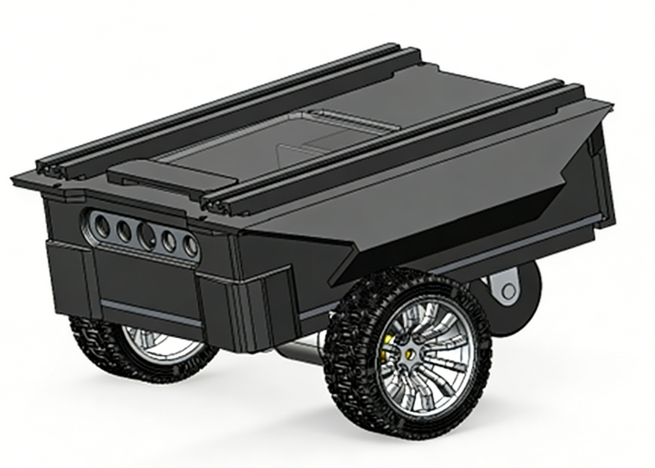
图1小车模型

底盘部分
底盘部分由一块自开孔底板和2个JGB25-370直流减速电机构成，由电机输出轴+联轴器+螺丝锁紧进行连接，电机的固定双支座悬梁式安装方案，能有效约束电机在各方向的位移与振动，保证其在高负载工况下的定位精度与运行平稳性。
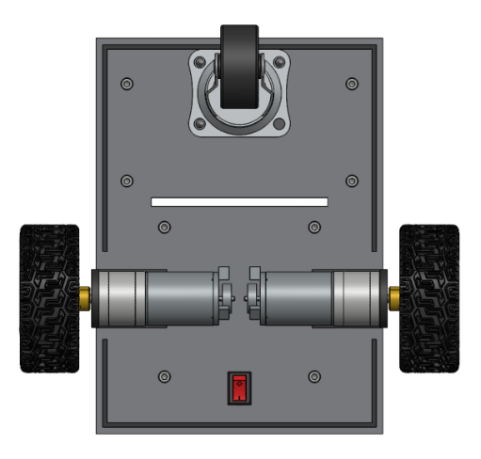
图2小车底盘

底盘布局
分区的布局策略：电池组作为重质量单元，布置于底盘低重心区域（后部）以提升稳定性；主控PCB、传感器等电子单元集中于防护性好的中部舱体内；线束通过预设通道走线，确保整洁与安全。
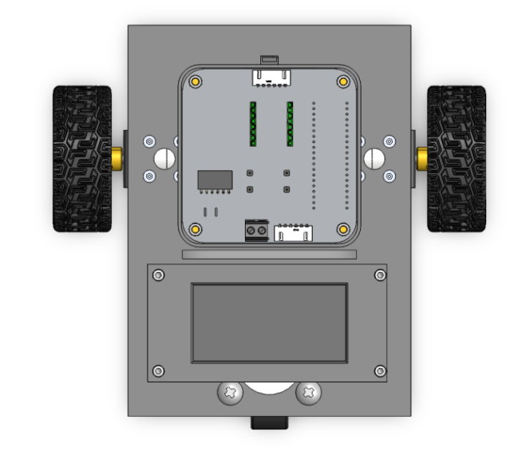
图3底盘布局

槽位布局
采用M3标准六角铜柱作为PCB与安装底板的机械连接件，安装底板上预设的螺纹孔阵列与PCB板上的安装过孔位置完全一致，该方式在PCB板与安装平面之间形成了稳固的机械连接和必要的散热间隙。电池包外形与底盘预留的电池舱空间完全匹配，四周留有必要安装余量。
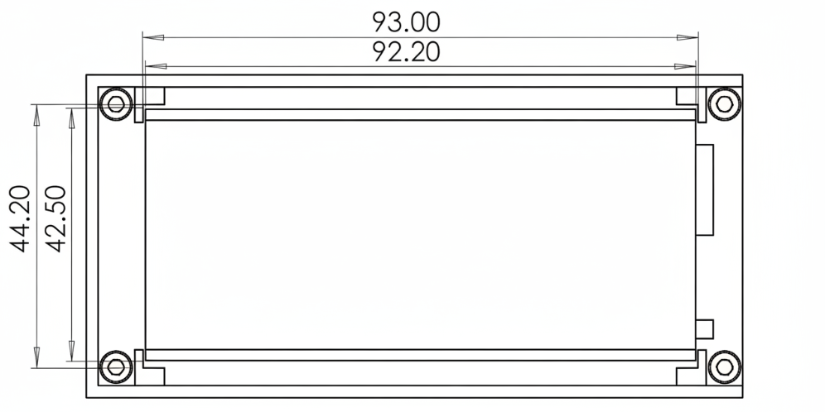
图4电池盒布局

电机选型

负载重量估算
采用PETG材质进行3D打印，密度约1.3g/cm³，车身框架尺寸为190*138*95mm，粗略估算重量≤600g。

额定转矩匹配
在双轮正常工作的情况下，整车总驱动力矩0.012N$∙$m由两个电机共同提供。因此，单电机额定转矩需满足：
$$\begin{aligned}T电机额定​≥\frac{T总​}{2}=0.006\#（1）\end{aligned}$$

额定转速匹配
为实现0.3m/s的目标巡航速度，并简化控制，应优先选用额定转速为90r/min的电机，使其直接匹配轮组转速需求：
$$\begin{aligned}n电机额定≈n轮组需求=90 \frac{r}{min}\#（2）\end{aligned}$$

峰值转矩匹配
电机的峰值转矩能力必须覆盖单轮失效时所需承担的整车总驱动力矩，即：
$$\begin{aligned}T电机峰值​≥T总​=0.012\#（3）\end{aligned}$$

电机选型
经对比，JGA25-370直流减速电机（额定扭矩0.8kg$∙$cm，峰值扭矩4.4kg$∙$cm，额定转速100r/min，减速比46.8:1）其参数与本项目需求高度匹配。其减速后100r/min的额定转速略高于9r/min的轮组需求，可通过软件调速轻松适配目标车速；其额定与峰值扭矩均远超系统最低要求十倍以上，动力储备与安全冗余充足，并且为未来增加负载留下了巨大空间。该型号为市场主流规格，性价比高，故采用。

项目计划

项目团队
表1人员安排表
职务 | 人员 | 附件
总负责人 | 朱思源
软件 | 朱思源
硬件 | 黄敏
结构 | 覃钰莹

成本估计

硬件：
表2硬件成本表
序号 | 名称 | 规格 | 单价（元） | 数量（个/套） | 运费（元） | 总价（元）
1 | 大简3D打印耗材 | PETG银色1kg | 25.59 | 2 | 0 | 51.18
2 | R3D3D打印耗材 | PETG透明色1kg | 23.9 | 1 | 0 | 23.9
3 | M3螺栓组 | M3x9mm（100粒） | 5.5 | 1 | 0 | 5.5
4 | M3螺栓组 | M3x10mm（100粒） | 5.3 | 1 | 0 | 5.3
5 | M3螺栓组 | M3x14mm（100粒） | 7.5 | 1 | 0 | 7.5
6 | M3双通铜柱 | M3x6mm（30粒） | 3.6 | 1 | 0 | 3.6
7 | M3双通铜柱 | M3x21mm（15粒） | 4.5 | 1 | 0 | 4.5
8 | M3六角铜柱 | M3×6+10mm（20粒） | 4 | 1 | 1 | 5
9 | 黑色十字扁头螺丝钉 | M3×8mm（50个） | 3.64 | 1 | 0 | 3.64
10 | M3绝缘橡胶垫 | 3×6×1mm（200个） | 2.02 | 1 | 0 | 2.02
11 | 直流电机套装 | JGA25-370电机配d65mm轮胎 | 27.8 | 2 | 6 | 61.6
12 | 万向轮 | 1.5英寸 | 3.08 | 1 | 0 | 3.08
 | 总价 |  |  |  |  | 176.82

结构：
表3结构成本表
序号 | 名称 | 单价（元） | 数量（个/套） | 运费（元） | 总价（元）
1 | TB6612FNG电机驱动板模块 | 4.8 | 3 | 0 | 14.4
2 | 18650锂电池*2加充电盒 | 27 | 1 | 0 | 27
3 | 电池盒 | 1.7 | 3 | 0 | 5.1
4 | DC-DC自动升降压稳压电源模块s08 | 5.4 | 5 | 0 | 27
5 | STM32F103C8T6 | 7.59 | 3 | 0 | 22.77
6 | HC-05 | 14.46 | 3 | 0 | 43.38
7 | xh2.54 6p | 0.0778 | 50 | 0 | 3.89
8 | 弯针排母 | 0.3 | 10 | 0 | 3
9 | 洞洞板 | 1.225 | 2 | 0 | 2.45
10 | 面包板 | 5.92 | 1 | 0 | 5.92
11 | 杜邦线 | 8.57 | 1 | 0 | 8.57
12 | 18650锂电池 | 7 | 3 | 0 | 21
 | 总价 |  |  |  | 184.48

总计：
硬件184.48元+结构176.82元=361.3元。
申请总价：440元。

进度表
表4进度表
序号 | 分工 | 任务名称 | 天数 | 开始日期 | 结束日期 | 二 | 三 | 四 | 五 | 六 | 日 | 一 | 二 | 三 | 四 | 五 | 六 | 日 | 一 | 二 | 三 | 四 | 五 | 六
 |  |  |  |  |  | 30 | 31 | 1 | 2 | 3 | 4 | 5 | 6 | 7 | 8 | 9 | 10 | 11 | 12 | 13 | 14 | 15 | 16 | 17
1 |  | 元旦放假 | 3 | 2026/01/01 | 2026/01/03
2 |  | 修改文档 | 7 | 2025/12/30 | 2026/01/05
3 |  | 三个部门开始采购到确认收货 | 7 | 2026/01/06 | 2026/01/12
4 | 结构 | 建模 | 7 | 2025/12/30 | 2026/01/05
5 |  | 结构打印 | 7 | 2026/01/06 | 2026/01/12
6 |  | 结构组装 | 3 | 2026/01/10 | 2026/01/12
7 |  | 结构测试 | 3 | 2026/01/10 | 2026/01/12
8 | 硬件 | 画PCB | 7 | 2025/12/30 | 2026/01/05
9 |  | 测试PCB板 | 3 | 2026/01/06 | 2026/01/08
10 |  | PCB纠错并改正 | 2 | 2026/01/08 | 2026/01/09
11 |  | 重新画板并下单 | 4 | 2026/01/09 | 2026/01/12
12 |  | 杜邦线面包板同步进行备用方案 | 7 | 2026/01/06 | 2026/01/12
13 | 软件 | GitHub仓库搭建 | 2 | 2025/12/30 | 2025/12/31
14 |  | 软件框架搭建 | 7 | 2025/12/30 | 2026/01/05
15 |  | 学习电机控制 | 2 | 2026/01/06 | 2026/01/07
16 |  | 锻件驱动配置 | 2 | 2026/01/08 | 2026/01/09
17 |  | 编写协议栈代码 | 2 | 2026/01/10 | 2026/01/11
18 |  | 借用公司编码电机编写PID | 2 | 2026/01/12 | 2026/01/13
19 |  | 软件调试参数 | 3 | 2026/01/14 | 2026/01/16
20 |  | 验收 | 1 | 2026/01/17 | 2026/01/17
表4进度表续表

项目验收标准
该项目的最终验收标准是：
- 运动精度（核心）：
    - 及格线：按住控制按钮小车可以始终执行操作，且向前行驶2米偏离不超过30cm。
    - 挑战线：开启PID闭环控制后，直线行驶2米偏离不超过15cm。
- 交互延迟：手机发送指令到车轮响应，延迟低于100ms（肉眼无明显滞后感）。
- 续航能力：在50%PWM巡航速度、空载工况下，连续运行时间>7分钟。
- 通信稳定性：有效控制距离>5米，且在断连发生时具备自动急停功能。
- 代码规范：0警告（0Warning，0Error），核心函数注释覆盖率>75%。
- 结构完整性：车辆跌落（离地10cm零速掉落）后，外壳不散架，电池不脱落，电路不断连。

